ОЛИМПИАДА ШКОЛЬНИКОВ
«ЮНЫЙ ЭЛЕКТРОТЕХНИК»
2016
 | 1.  1  2  3  4  5  7  6  9  8  10 |  | Найдите силу тока через источник и напряжение на источнике, если его ЭДС 15 В, а внутреннее сопротивление 4 Ом. Сопротивления всех резисторов одинаковы 68 Ом.  I₁₂  I₅  I₆  I₁₁  I₄  R₁₂  R₁₁  R₁₀  R₉  R₈  R₇  R₆  R₅  R₄  R₃  R₂  R₁
2. Определите значения токов I₅, I₁₁, I₁₂ при I₆ = 2 А, I₄ = 5 А, R₅ = 4 Ом, R₁₁ = 6 Ом, R₁₂ = 10 Ом.

3. В некотором царстве, в некотором государстве жили-поживали резистор с сопротивлением 8 Ом (всем Вам, конечно, давно он знаком) и конденсатор ёмкостью 177 мкФ (каждый с таким познакомиться рад). Оба, мечтая о взаимности, ухаживали за катушкой индуктивности. Она индуктивностью 38 мГн обладала и была красавицей, каких мало.
Однажды источник напряжения, достойный всяческого уважения, всех позвал на бал. Там читали стансы, пели романсы, а после десерта начались танцы. Все трое к источнику последовательно подключились и ток переменный ощутили. 2 А амплитуда, 50 Гц частота – красота!
А теперь, без напряга и раздражения, рассчитайте действующее значение напряжения.

4. Имеется вольтметр на номинальное напряжение 5 В, обладающий внутренним сопротивлением 500 Ом. Каким образом можно расширить пределы измерения данного вольтметра до 50 В?
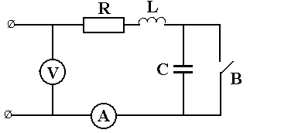5. | И при замкнутом, и при разомкнутом выключателе В амперметр показывает I = 5,55 A. Определить сопротивления R и X_{L} , если напряжение источника питания V = 100В, частота f = 50 Гц, емкость конденсатора С = 159 мкФ.

